# 南京体育学院在线督导平台操作手册

注意：只支持电脑浏览器访问进行听课，推荐浏览器：支持谷歌内核的主流浏览器，包括chrome、edge、火狐、360极速模式。不支持IE内核。

### 登录平台

平台地址：<https://cvs.nsi.edu.cn/>

专家通过统一身份认证，登录在线督导模块。

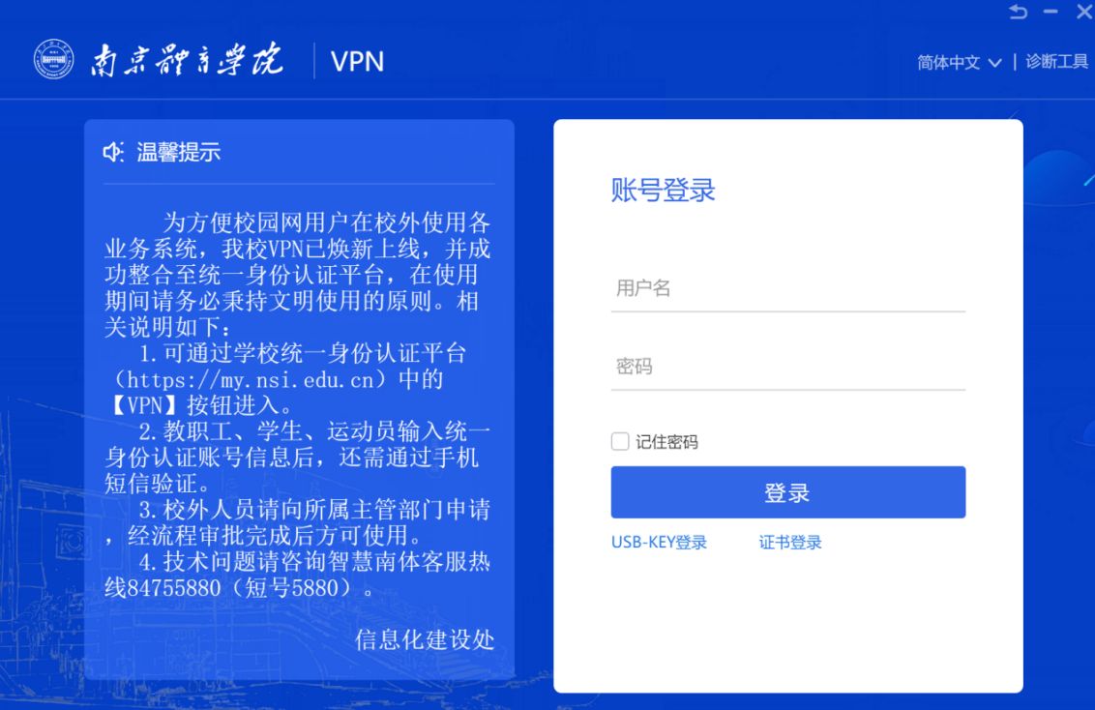

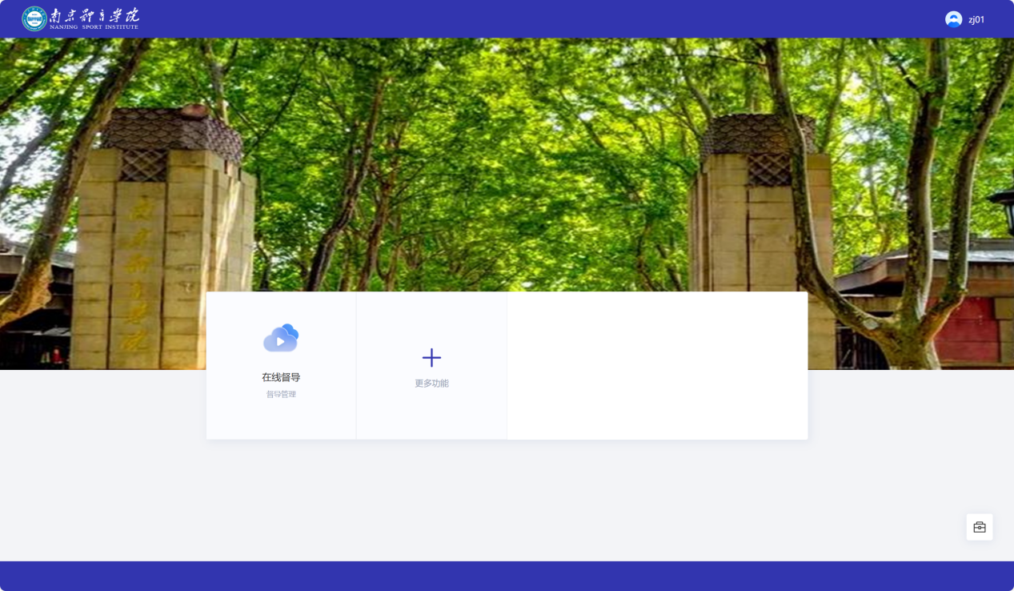

专家进入在线督导后可以通过点击我去听课进入对应教室开始线上听课。

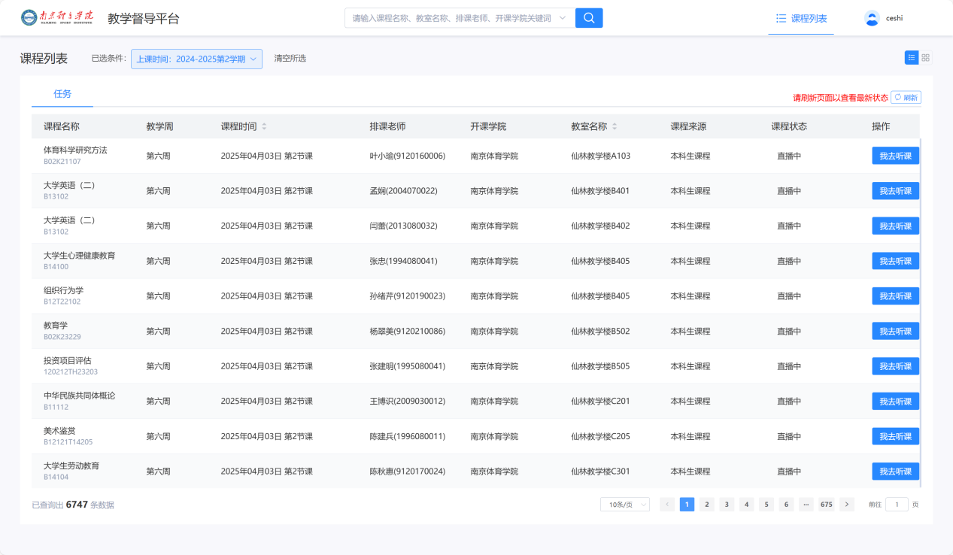

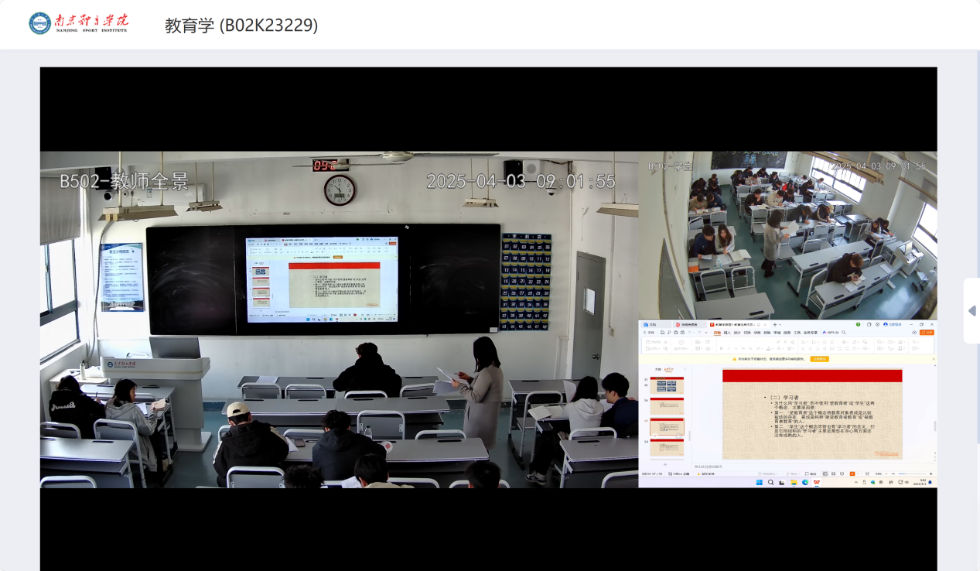

注：在听评课过程中出现的任何技术问题，如音视频不流畅、声音偏低等，请及时与信息化建设处联系。联系人：佘杰，18951759209。